Académie d'AMIENS Baccalauréat ES  Session 2013 | Epreuve orale de Sciences économiques et sociales (Enseignement spécifique :  coefficient 7) | N° du sujet : 13c7-3-11-1
Durée de la préparation : 30 minutes | Le candidat s’appuiera sur les 2 documents pour répondre à la question principale.  Les questions complémentaires 2 et 3 porteront sur d’autres thèmes du programme | Durée de l'interrogation : 20 minutes
Thème de la question principale : Comment analyser et expliquer les inégalités ?
Question principale (sur 10 points) :
Vous montrerez en quoi les inégalités sont cumulatives.
Questions complémentaires (sur 10 points) :
1) Comment les inégalités de niveau de vie en France ont-elle évolué sur la période 1996-2009 ?
(document 1). (4 pts)
2) Quels sont les principaux déterminants du choix de localisation des firmes multinationales ? (3 pts)
3) Montrez que la multiplicité des critères de différenciation sociale dans les sociétés postindustrielles contribue à brouiller les frontières de classes (3 pts)

DOCUMENT 1

Indicateurs d'inégalités en France métropolitaine, hors étudiants

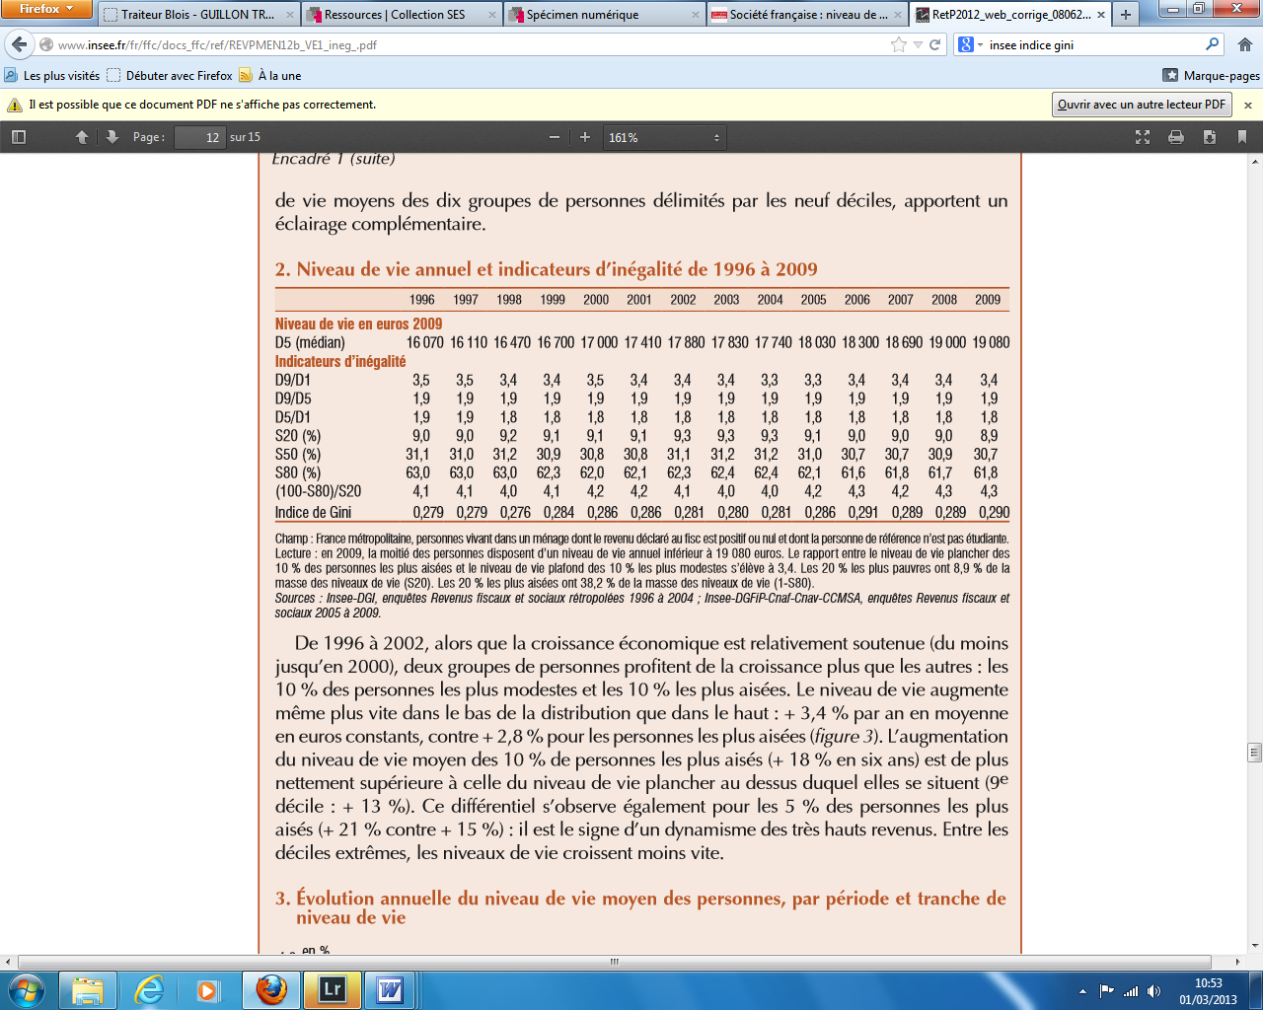

Source : INSEE

DOCUMENT 2

Contrairement à l'image d'Epinal, l'école des années 1950 n'a jamais profité massivement aux couches sociales défavorisées. Le mythe du boursier élevé aux plus hautes dignités est l'équivalent du self made man américain : il existe, certes, mais dans des proportions très limitées et sert surtout à justifier le maintien des inégalités.
Dans les années 1970 et 1980, pour rattraper le retard considérable qu'elle avait pris en matière d'éducation, la France a ouvert les portes de ses collèges et lycées au plus grand nombre. Mais elle n'est pas allée au bout de cet effort. Contrairement aux souhaits des réformateurs de l'époque, la façon de faire l'école a peu évolué, notamment dans l'enseignement secondaire. Celui-ci est resté marqué par la forte place réservée aux savoirs académiques, la dévalorisation des savoirs professionnels et techniques et le fétichisme de l'évaluation permanente. Au total, collèges et lycées ont continué et continuent encore de favoriser les enfants de diplômés : un élève dont le père est enseignant a quatorze fois plus de chances d'obtenir le bac général que celui dont le père est ouvrier non qualifié, selon le ministère de l'Education nationale. Et ces inégalités se poursuivent dans l'enseignement supérieur : l'université généraliste reçoit presque deux fois moins de moyens par étudiant que les grandes écoles sélectives ; trop peu, en tout cas, pour développer des premiers cycles de grande qualité et des conditions d'études dignes de ce nom.

Source : Louis Maurin, Alternatives Economiques Hors-série n° 088 - février 2011

